Les surcapacités de production de retour dans l'acier
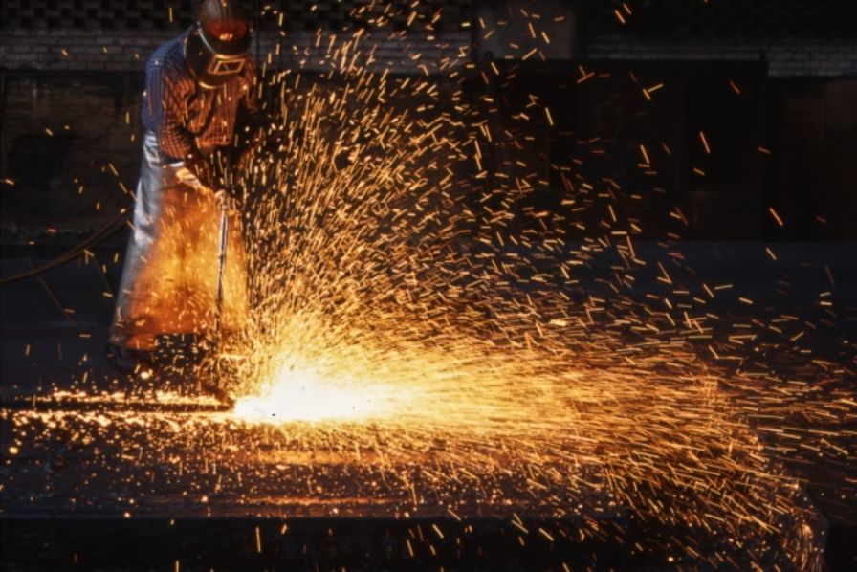
La pandémie de Covid-19 pourrait déboucher sur une nouvelle crise de l’acier mondial, selon le comité de l’acier de l’OCDE.
Avec la crise sanitaire, la demande mondiale a plongé, tandis que la production a été dopée par les plans de relance. C’est notamment le cas en Chine, où les volumes produits et les stocks ont atteint des niveaux records début 2020.
Résultat : après trois ans de baisse, les surcapacités de production devraient s’exacerber en 2020 pour atteindre 700 millions de tonnes d’acier, contre 513,9 millions l’an passé. L’arrivée prévue de nouvelles capacités en Asie et au Moyen-Orient d’ici à la fin de l’année devrait encore aggraver la situation.

